TÍTULO DO TRABALHO XII GEOPONTAL

Nome completo do Autor
Universidade Federal de Uberlândia-UFU
Instituto de Ciências Humanas- ICH
Rua 20, nº 1600, Bairro Tupã, 38304-402, Ituiutaba-MG
e-mail

Repetir para cada autor
Universidade Federal de Uberlândia-UFU
Instituto de Ciências Humanas- ICH
Av. João Naves de Ávila, nº 2121, 38408-100, Santa Mônica, Uberlândia-MG, Brasil
e-mail
___________________________________________________________________________

Resumo: A redação do resumo deve ser concisa, com exatidão e clareza necessários à sua fiel compreensão. Deverá apresentar no máximo 20 linhas e deve indicar a fase em que se encontra a pesquisa (concluída ou em andamento. O espaçamento deve ser simples, o alinhamento justificado e deverá apresentar os seguintes elementos: a) Objetivo Geral e Específicos (quando houver), b) Procedimentos Metodológicos, c) Resultados Finais ou Parciais, e; d) Considerações finais.

Palavras-chave: no máximo 3 palavras chaves, separadas por ponto e vírgula (;).
__________________________________________________________________________________
Instruções
O texto deve ser escrito em 12 pontos (pt), usando fonte Times New Roman. As entrelinhas em todo o texto devem ser com espaçamento 1,5. O documento deve estar no formato A4, com as seguintes margens: acima 3 cm, abaixo 2 cm, à esquerda 2,5 cm, e à direita 2,5 cm. O texto deve ser formatado em uma única coluna.
O número de páginas (incluindo figuras, tabelas, fórmulas e referências) deve ser de no mínimo 06 (seis) e no máximo 12 (doze) páginas contando com as referências. Os trabalhos, se aprovados pela Comissão Científica, serão publicados nos ANAIS do evento.
A primeira página deve conter o título do trabalho; o nome completo e por extenso, o endereço e o e-mail de todos os autores; o resumo e as palavras-chave. Verifique cuidadosamente a exatidão do nome de cada autor, porque isto tem implicações no processo de indexação dos anais.
O título deve estar centralizado, em letras maiúsculas, em negrito e em 12 pt, separado por um espaçamento simples e seguido dos nomes dos autores, endereços e o e-mail, que devem estar alinhados a direita e em 12 pt; com apenas as iniciais de cada nome de autor em maiúscula e separado por espaçamento simples entrelinhas.
.
Os nomes dos autores devem ser escritos por extenso e completos (sem nenhuma abreviação). Isso é necessário para evitar duplicidades no Sumário dos Anais.
Após cada endereço, deve ser colocado o e-mail dos autores.
Os endereços eletrônicos citados no texto devem ser editados sem “hiperlinks”, pois estes não são recuperados após a conversão para o formato PDF.

2. Seções e parágrafos
A Comissão Organizadora sugere a seguinte estrutura de seções para a elaboração dos trabalhos:
Resumo
1. Introdução (contendo o problema investigado, área e/ou objeto de estudo e por último o objetivo geral)
2. Procedimentos metodológicos
3. Aporte teórico
4. Resultados e discussão
5. Considerações Finais
Agradecimentos (no caso de financiamento por agências de fomento)
Referências

O título de cada seção ou subseção (p.ex., 2., 3.1) deve estar em negrito. Deve-se colocar um espaçamento antes do título. As seções devem ser numeradas.
Todos os parágrafos devem estar indentados em 1cm. Não deve haver espaço adicional entre os parágrafos.
Os termos em inglês, dentro de um texto em português, devem ser apresentados em itálico.

3. Tabelas, figuras e equações
As tabelas, figuras e equações devem ser enumeradas em algarismo arábico. Todas as chamadas de tabelas, figuras e equações, no texto, devem ser citadas, como por exemplo: Figura 1, Tabela 1, Equação 1, etc.
O título das tabelas e as legendas (ou fonte) das figuras devem ser escritos em 12 pontos (pt), usando fonte Times New Roman.
Nas tabelas, o título deve ser inserido na sua parte superior.
Nas figuras, as legendas (ou fonte) devem ser inseridas na sua parte superior.
Nas equações, a numeração deve ser apresentada, entre parênteses, na margem direita da equação.

3.1 Exemplo de Figura
As figuras devem possuir título coerente com o seu conteúdo, assim como a fonte ou a autoria.
OBS: Para inserir as figuras no texto utilizar a ferramenta inserir imagem e deixá-la alinhada ao texto. Toda as imagens do texto devem ser legíveis, sem distorções e centralizado.

Figura 1: Título da figura
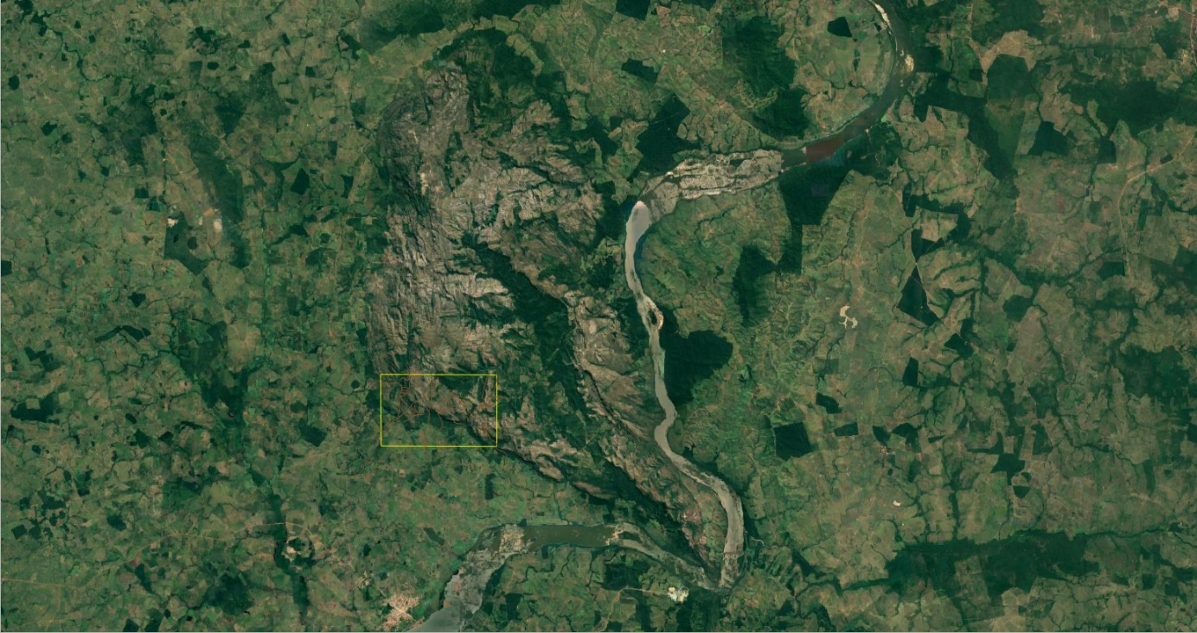
Fonte: Autor (ano)

3.2 Exemplo de Tabela
O tamanho da área de cada estrato e o percentual médio da área ocupada com café são mostrados na Tabela 1.

Tabela 1. Limites inferiores e superiores dos estratos, área do estrato e percentual médio da área cultivada com café.
A | B | C
0 | 0 | 0
0 | 0 | 0
0 | 0 | 0
0 | 0 | 0
Org.: Autores (ano)

4. Exemplos de Citações indiretas e referências
As citações no texto devem ser feitas da seguinte forma:
(a) um autor: Carvalho Filho (2000);
(b) dois autores: Oliveira Neto e Oliveira (2001);
(c) três autores: Silveira, Soares, Souza (2003);
(d)mais do que três autores: Junqueira et al. (2010).

4.1 Artigo em periódico
SINGH, B. R.; LAL, R. The potential of soil carbon sequestration through improves management practices in Norway. Environment, Development and Sustainability (2005) 7:161–184.

4.2 Livro
MOREIRA, M. A. Fundamentos do sensoriamento remoto e metodologias de aplicação. 4. ed. atual. e ampl. Viçosa: UFV, 2011. 422 p.

4.3 Capítulo de Livro
SOBRENOME, INICIAIS DO NOME. Título do capitulo. In: Autores. Título do livro. Número da edição. Editora, Cidade, ano, página inicial – página final;

4.4 Dissertação/Tese
SOBRENOME, INICIAIS DO NOME. Titulo. Número de páginas. Tese (Doutorado em Geografia) - Universidade Federal de Uberlândia, Uberlândia. 2000;

4.5 Eventos
SOBRENOME, INICIAIS DO NOME. Título do trabalho. In: Número da edição seguida do nome do evento (Sigla do evento), página inicial- pagina final, cidade-estado. Anais... Disponível em: link do evento Acesso em dia mês ano;

4.6 Relatório Técnico
SOBRENOME, INICIAIS DO NOME; SOBRENOME, INICIAIS DO NOME. Título. Cidade: Órgão/Local, Ano. Número de páginas;

Informar qual a origem do trabalho. Por exemplo: Texto elaborado a partir da pesquisa intitulada “Análise bibliométrica do conceito de paisagem”
Neste caso é permitido inserir informações especificas dos autores. Por exemplo: Bolsista de Iniciação Científica do CNPq.
Neste caso é permitido inserir informações especificas dos autores. Por exemplo: Docente do Programa de Pós-graduação em Geografia (PPGEP) ou Discente Programa de Pós-graduação em Geografia (PPGEP) e Bolsista de Iniciação Científica do CNPq.

